**6.1**

Una vez siendo identificado los activos de la empresa estos deben ser pasados a una hoja de càlculo siguiendo el formato y la clasificación siguientes:

|  |  |  |  |
| --- | --- | --- | --- |
| **NO.** | **ID** | **CATEGORÍA** | **NOMBRE** |
|  |  |  |  |

Se debe de enumerar cada activo, posteriormente se generará un id perteneciente a su categoría , es decir el id estará compuesto de un número màs una letra que denota la categoría a la que pertenece, por ejemplo, si se tuvieran 2 activos pertenecientes a la categoría caja: 1A = Efectivo y 2A = Cheques

|  |  |
| --- | --- |
| **ID** | **CATEGORÍA** |
|  |  |
| A | Caja |
| B | Cuentas Bancarias |
| C | Clientes |
| D | Prestamos, Crèditos, Documentos y cuentas por Cobrar |
| E | Terrenos |
| F | Edificios |
| G | Mobiliario y Equipo |
| H | Maquinaria |
| I | Equipo de entrega |
| J | Equipo de Cómputo y Electrónico |
| K | Gastos de Instalación |
| L | Papelería y útiles |
| M | Propaganda y publicidad |
| N | Primas de Seguros |

Ejemplo:

|  |  |  |  |
| --- | --- | --- | --- |
| **NO.** | **ID** | **CATEGORÍA** | **NOMBRE** |
|  |  |  |  |
| **1** | **1A** | Caja | Efectivo |
| **2** | **2A** | Caja | Cheques |
| **3** | **1B** | Cuentas Bancarias | Depósitos Bancarios |
| **4** | **1C** | Clientes | Clientes varios |

**6.2**

Esto se implementará con una hoja de cálculo donde se podrá ponderar cada una de las rúbricas previamente definidas y usando fórmulas podremos establecer los rangos para identificar si cae dentro de alguna de los posibles niveles de criticidad.De ser así se colocará una X en la celda correspondiente.

|  |  |  |
| --- | --- | --- |
| **CONFIDENCIALIDAD** | **INTEGRIDAD** | **DISPONIBILIDAD** |
| **0** | **2** | **1** |

|  |  |  |
| --- | --- | --- |
| **CRITICIDAD ALTA** | **CRITICIDAD MEDIA** | **CRITICIDAD BAJA** |
|  | **X** |  |

**6.3**

La información será rotulada siguiendo el siguiente formato:

|  |
| --- |
| FORMATO: |
| NOMBRE: |
| EXTENSIÓN: |
| TAMAÑO: |
| UBICACIÓN: |

Esta información debe ser almacenada en una Base de datos que funga de catálogo, por otro lado este debe ser actualizado cada que se de alta o de baja un nuevo activo informàtico.

**9.2**

Para efectos de tener un seguimiento con cada uno de los controles mencionados se apoyarán en los siguientes formatos:

a)Control de acceso para visitantes:

Deberàn registrarse en una lista que portará el personal que vigila las entradas al lugar, este mismo se encargarà de hacerle saber al visitante las reglas que deben ser seguidas y las precauciones que debe tener dependiendo el área al que se dirija.

**Lista para controlar el acceso a la instalación:**

|  |  |  |  |  |  |
| --- | --- | --- | --- | --- | --- |
| Nombre | Fecha | Hora de ingreso | Hora de salida | Asunto | Firma |
| Gabriela Saldaña Aguilar | 05/06/17 | 12:00 | 14:00 | Arreglo de tubería rota |  |

b)Para limitar el acceso a las instalaciones de procesamiento de la información es necesario portar un gafete visible con su nombre y un color que identifique su nivel de autoridad u acceso que tiene para manejar la información, estos códigos de colores solo deben ser conocidos por los jefes de cada área. Por otra parte deben de anotarse en la lista de visitas respectiva de cada departamento:

Código de colores para acceso a visitas:

|  |  |
| --- | --- |
| PERMISOS | COLOR |
| Se le permite la entrada al àrea común donde son atendidos los visitantes. |  |
| Se le permite la entrada a la planta. |  |
| Se le permite la entrada a la planta y departamentos específicos. |  |
| Tiene acceso total. |  |

**Lista para controlar el acceso a los departamentos:**

|  |  |  |  |  |  |
| --- | --- | --- | --- | --- | --- |
| Nombre | Fecha | Hora de ingreso | Hora de salida | Asunto | Firma |
| Gabriela Saldaña Aguilar | 05/06/17 | 12:00 | 14:00 | Arreglo de tubería rota |  |

c) La identificación debe contener lo siguiente:

*Foto tamaño billetera recente, rostro despejado.

*Nombre completo.

*Edad y Sexo

*Color de acceso

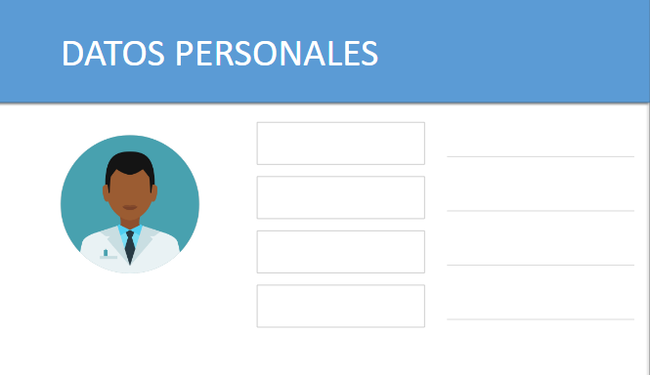

Esta identificación cuesta alrededor de $50.

**10.2.1**

Se utilizará la versión libre (gratis) que es capaz de monitorizar más de 10,000 nodos y cubre (sin limitaciones) una monitorización de red, de servidores (basados en agentes o de forma remota) y de aplicaciones. Con funcionalidades completas de informes, alertas, integraciones con terceros via API, etc.

A continuación se hablará sobre Pandora FMS que es una herramienta de monitoreo de red:

Ventajas:

* Descubre todos los elementos que forman parte de la red de forma sencilla. Ayuda a la optimización de la infraestructura.
* Reduce costes aprovechando al máximo el CPD.
* Detecta cuellos de botella y rediseña la red acorde a las necesidades del sistema.
* Inventaría todos los componentes en un mismo sitio y detecta la aparición de nuevos componentes automáticamente.
* Protege el CPD y detecta ataques de seguridad.
* Detecte qué cantidad de ancho de banda utilizan las aplicaciones y actúe en base a los requerimientos de las mismas.
* Localiza geográficamente todos los componentes.

Por el momento la versión pública para la comunidad nos basta para el monitoreo de la capacidad del Sistema y para obtener estadísticas que nos ayudarán a planear una nueva infraestructura en caso de ser necesario.

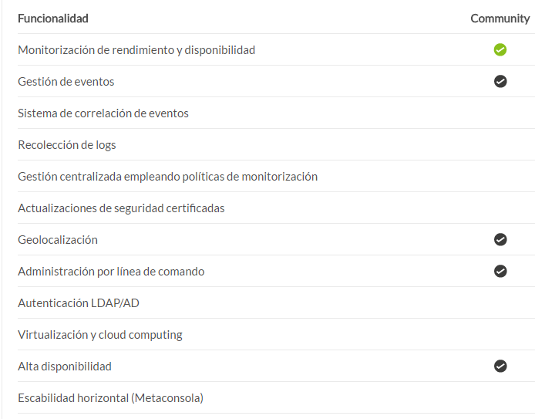

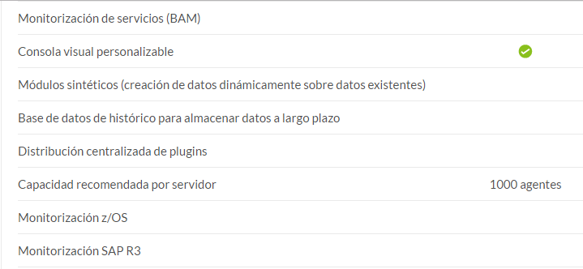

**11.1.2**

Reglas para el control de acceso a la información:

* Sólo el jefe de cada departamento está autorizado a reportar los cambios de la información que le pertenece.

*Los cambios hechos a la información deben inmediatamente actualizados en la copia de seguridad que se tiene de ellos, de esto se encargarà el àrea de respaldo y seguridad de la información.

*El encargado de modificar los permisos de usuarios es el departamento de IT, se debe hacer una petición de modificación del perfil del usuario.

*Toda información perteneciente a la organización debe estar rotulada e indexada en el catàlogo correspondiente, esto es obligatorio para el departamento encargado del respaldo y seguridad de la información.

*Se debe crear una bitácora por día de los movimientos realizados sobre un grupo dado de información, se debe guardar el nombre del usuario que tiene acceso, información a la que accede, estado antes de la modificaciòn y después de, fecha y hora de la modificación.

**11.2.1**

El procedimiento es como sigue:

Al momento de hacer una petición de acceso al sistema primero debe de validar su existencia dentro de la Base de datos, una vez siendo validado se procede a revisar sus credenciales para establecer los filtros necesarios y asegurarse de que sólo pueda entrar a la información a la que tiene permiso según su nivel de acceso otorgado. Una vez dentro se genera el registro en el historial de acceso al sistema.Si el usuariopermanece mas de 5 min sin actividad se suspenderá su sesión.En caso de no estar autorizado, de igual manera se suspenderà su sesiòn y se mandarà una alerta de acceso denegado.

**11.5.2**

El procedimiento es el siguiente:

Si se requiere acceder a un servicio, se deberá abrir una sesión con un màximo de 3 intentos, la interfaz será austera con los datos suficientes como para realizar la tarea, se deberá de iniciar un temporizador que le de como màximo 30 minutos para conectarse al servicio, una vez terminada la conexión se debe registrar esto en la bitácora y desplegar la fecha y hora de conexión al servicio.

**11.5.3**

El id serà alfanumérico no mayor a 8 carctères.Se puede usar el código ASCII por completo.

**13.3.1**

El procedimiento es como sigue:

Si llegase a haber un cambio dentro del Sistema se deberá generar un reporte que contenga los cambios por departamento realizados , para que de esta manera el encargado de IT los procese con su equipo de trabajo y se actualicen.Finalmente se harà saber al resto de los departamentos involucrados los nuevos cambios.

**Reporte de modificaciones:**

|  |  |  |  |
| --- | --- | --- | --- |
| Fecha | Departamento | Acción | Descripción |
| 12/08/17 | Ventas | Eliminación | Se ha eliminado del catàlogo de clientes , al cliente con id : Q21JH00F |

**15.3**

Para generar un plan de continuidad del negocio es necesario enlistar las amenazas y riesgos que enfrenta la empresa, en este caso hablando más específicamente de amenazas y riesgos que supone la información , es por eso que se realiza el anàlisis de riesgos para identificar el impacto que estos tiene y las pèrdidas que supondrán. Los pasos a seguir para realizar este anàlisis son:

-Enlistar los activos de la empresa y calcular su valor tomando en cuenta: El valor de adquisición del activo, el costo de mantenimiento y el valor de la empresa en el mercado.

-Enlistar las amenazas y riesgos a los que se enfrenta cada activo. Se debe de anotar el responsable, el porcentaje de ocurrencia y una descripción de esta.

-Se evalúan los riesgos realizando los siguientes càlculos:

a) Identificar vulnerabilidades y el factor de exposición (**FE**) por activo.

b) Determinar la tasa de ocurrencia anual (**TOA**) de cada vulnerabilidad por activo.

c) Determinar la expectativa de pérdida simple (**EPS**) multiplicando **VA** por **FE** (por amenaza por activo).

d) Determinar la expectativa de pérdida anual (**EPA**) multiplicando la **TOA** por la **EPS** (por amenaza por activo).

e) Priorizar activos por **EPA**.

-Se realizan escenarios donde se pretende mostrar el costo que supondría en cuanto a pérdidas para la empresa y el costo que tendría recuperar el equilibrio que se mantenía, también se hacen cálculos de tiempo que tardaría realizar el proceso de recuperación. Se deben de establecer procedimientos de recuperación para cada posible escenario.

-Finalmente en base a esto salen las acciones preventivas como podría ser el monitoreo continuo del funcionamiento del organismo.

**16.4**

A grandes rasgos, existen **seis tipo de sanciones** que el empresario puede aplicar, siempre atendiendo a lo que pudiera decir el convenio aplicable en cada caso, por lo que obtenemos el siguiente listado:

* **Amonestación:** Con la amonestación se pone en conocimiento al trabajador de cuál es la conducta indeseable que hay que corregir, pudiendo **avisar de las posibles consecuencias** que se producirían en caso de persistir en ella. Se puede hacer tanto de forma verbal como por escrito.
* **Suspensión de empleo y sueldo**: Esta sanción viene recogida en el [artículo 45.1 letra h](http://noticias.juridicas.com/base_datos/Laboral/rdleg1-1995.t1.html#a45) del ET, cuando está justificada por motivos disciplinarios. No obstante, no podrá aplicarse si el convenio aplicable no lo contempla como una sanción adecuada para la falta concreta que se haya cometido. La suspensión **no finaliza el contrato** laboral, sino que congela las obligaciones de trabajar y de remunerar dicho trabajo durante un periodo de tiempo determinado.
* **Descuento proporcional del sueldo**: Solo se podrá aplicar un descuento al salario del trabajador cuando se pueda cuantificar una dejación de funciones, de forma que no pueda entenderse como una multa de haber. Es decir, no se puede dejar de pagar lo trabajado, sino que se debe demostrar que lo que no se ha pagado es porque no se ha trabajado.
* **Traslado forzoso**: Aunque esta sanción no aparece recogida en la legislación de forma explícita, sí está presente en los convenios colectivos con cierta normalidad, sin que el empleado tenga derecho a indemnización. Se puede entender como traslado el **cambio de puesto y funciones**, además de un posible cambio de residencia.
* **Limitación en las promociones**: Muchos convenios contemplan este supuesto en el caso de faltas graves o muy graves. Consiste en prohibir que el trabajador se presente a **pruebas selectivas de ascenso profesional** dentro de la organización, durante un tiempo limitado. También se puede aplicar limitando las opciones de ascenso de forma temporal (por ejemplo, no teniendo en cuenta la antigüedad para este fin)
* [Despido disciplinario](http://www.bbvacontuempresa.es/a/cuando-podemos-acudir-a-despido-disciplinario): Se trata de la sanción más grave y, por tanto, está reservada para las faltas más graves y culpables. Con ella se termina la relación laboral sin que el empleado tenga derecho a indemnización.